**Ergebniszusammenfassung**

|  |  |  |  |  |  |
| --- | --- | --- | --- | --- | --- |
| **Thema** | | **Netzwerkkonferenz Florentine NRW** | | | |
| **Datum** | | 27.11.2020 | | | |
| **Uhrzeit** | | 19:30 bis 20:30 | | | |
| **Teilnehmer** | | 13 Feuerwehrangehörige | |  | |
| **Moderatorin** | | Birgit Kill | |  | |
| **Protokoll** | | Birgit Kill | |  | |
|  | | | | | |
| **TOP** | **T H E M A** | | | | |
| **1** | **Begrüßung**  Um 19:30 Uhr wurde die Netzwerkkonferenz von Birgit Kill über Zoom eröffnet.  Kurze Präsentation zur Tagesordnung. | | | | |
| **4** | **Technische Hilfeleistung XXL Volume 2 in Unna muss aufgrund der Corona Pandemie weiter in den Sommer verschoben werden.** | | | | |
| **5** | **Fachvertretung Frauen in NRW**  Diskussion möglicher Formen der Gremienarbeit auf Landesebene mit dem Ziel der:   * „Offiziellen“ Interessensvertretung auf Landesebene * Schaffung dezentraler Arbeits-Strukturen * Flächendeckenden Implementierung von Frauensprecherinnen * Integration von Frauen aus der Freiwilligen Feuerwehr in bestehende Arbeitsgemeinschaften und Arbeitskreise * Verbesserung der Sichtbarkeit von Feuerwehrfrauen und dem Netzwerk Florentine NRW * Nach Rücksprache mit Alexander von den Steinen VdF NRW, werden wir für die Frauen etwas ausarbeiten, dass ähnlich dem Konzept der Kinder- und Jugendfeuerwehr wird. | | | | |
| **6** | **Projekt Gewaltprävention/sexuelle Belästigung**   * Sensibilisierung aller Feuerwehrangehörigen: Was bedeutet „Gewalt“? Welche Formen können Feuerwehrfrauen betreffen (einsatzbezogen, durch dritte, innerhalb der Feuerwehr) * Vertrauensperson innerhalb der eigenen Feuerwehr * Implementierung einer Ombudsfrau/Kummerkasten im VdF NRW: Wo beginnt sexuelle Belästigung? Was tun bei sexueller Belästigung?   Vorschläge für eine Umsetzung. Was können wir tun!   * Gesucht wird hierfür nach einer Dozentin/Dozent, um den weiblichen Führungskräften mögliche Wege mit dem Umgang hierzu aufzeigen zu können. * Anfrage dazu auch in der Konrad-Adenauer-Stiftung. | | | | |
| **7** | **Feuerwehrfrauen im ZUG**    Von Kim Doht Feuerwehr Erkrath kam der Vorschlag, einen Tag zu organisieren an dem nur Frauen die HLF/LF besetzen, in möglichst vielen Feuerwehren (BF/HF)  Vorschläge zur Umsetzung gerne bei der nächsten ZOOM Konferenz. | | | | |
| **8** | **Bundeskongress der Feuerwehrfrauen in Lemgo am 22.-23.10.2020**   * Planungsstand * Workshop Vorstellung | | | | |
| **9** | **Nächste Netzwerkkonferenz am 27.10.2020 ab ca. 19:30 Uhr über Zoom**  **Einladungen hierfür kommen wie immer über den Email Verteiler ca. 1 Woche vorher.** | | | | |
|  | | |  | |

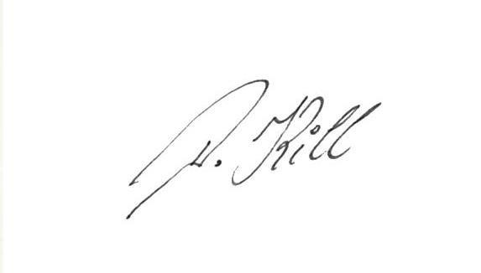Wuppertal, den 12.10.2020 im Auftrag

Projektkoordination